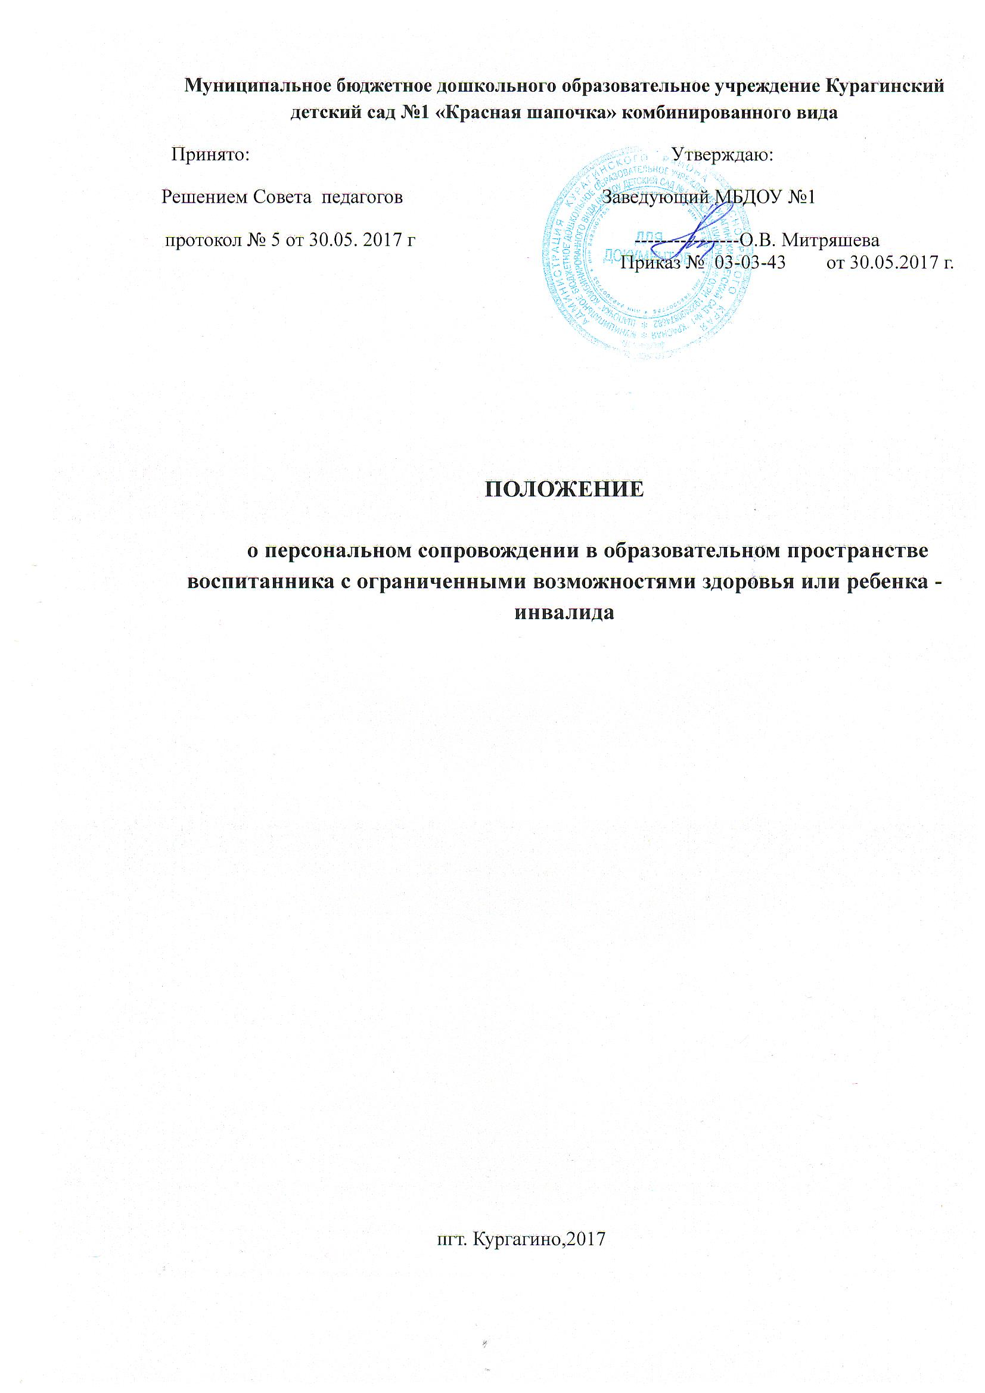
Муниципальное бюджетное дошкольного образовательное учреждение Курагинский детский сад №1 «Красная шапочка» комбинированного вида
Принято: Утверждаю:
Решением Совета педагогов Заведующий МБДОУ №1
протокол № 5 от 30.05. 2017 г ----------------О.В. Митряшева Приказ № 03-03-43 от 30.05.2017 г.

ПОЛОЖЕНИЕ
о персональном сопровождении в образовательном пространстве воспитанника с ограниченными возможностями здоровья или ребенка - инвалида

    - Общие положения
1.1. Настоящее Положение о персональном сопровождении в образовательном пространстве воспитанников с ограниченными возможностями здоровья и детей - инвалидов разработано в соответствии с:
- Федеральным законом «О социальной защите инвалидов в Российской Федерации» №181 - ФЗ от 24 июня 1995 года;
- «Конвенцией о правах ребенка» от 20.11.1989 г;
- Федеральным законом Российской Федерации от 3 мая 2012 г. N 46-ФЗ "О ратификации Конвенции о правах инвалидов";
- Федеральным законом от 29.12.2012г. №273-ФЗ «Об образовании в Российской Федерации»;
- Декларацией о правах инвалидов (утв. Резолюцией тринадцатой сессии Генеральной Ассамблеи ООН от 9 декабря 1975 г.);
- Постановлений и распоряжений Правительства РФ (в том числе, Письмо Минобразования РФ от 16.04.2001 г. 3 29/1524-6 «О концепции интегрированного обучения лиц с ОВЗ (со специальными образовательными потребностями)»;
- Концепцией Федерального государственного образовательного стандарта дошкольного образования для обучающихся с ограниченными возможностями здоровья;
Настоящее положение регламентирует организацию мероприятий по организации сопровождения воспитанника с ограниченными возможностями здоровья или ребенка - инвалида во время образовательного процесса в группах общеразвивающей, комбинированной и компенсирующей направленности.
1.3. Целью педагогического сопровождения воспитанника с ограниченными возможностями здоровья или ребенка - инвалида является интеграция его в образовательную среду. Задача детского сада: создание специальных условий для получения образования детьми-инвалидами. Под специальными условиями понимаются условия для обучения, воспитания и развития таких обучающихся, включающее в себя, в том числе, предоставление услуг помощника, оказывающего воспитаннику необходимую техническую помощь.
  - Главная задача педагога, сопровождающего воспитанника-оказывать ребенку моральную и физическую поддержку, помогать чувствовать себя уверенно в образовательном пространстве детского сада. Своим примером сопровождающий педагог показывает детям, как нужно относиться к воспитаннику с ограниченными возможностями здоровья или ребенку-инвалиду, какую помощь нужно ему оказать и как можно это сделать, а также осуществлять координацию всех субъектов образовательных отношений.
  - Персональному сопровождению в образовательном пространстве подлежат следующие категории воспитанников:
- дети с нарушениями слуха;
- дети в нарушениями зрения;
- дети с нарушениями опорно-двигательного аппарата;
- дети с нарушениями интеллектуального развития;
- дети с нарушениями эмоционально-волевой сферы;
- дети с расстройствами аутистического спектра (РАС);
- дети с синдромом Дауна;
- дети с комплексными (сложными) нарушениями развития;
- дети — инвалиды.
  - Содержание, объем, сроки предоставляемых услуг педагогического сопровождения определяется заведующей ДОУ на основании представленных родителями (законными представителями) документов:
- заключение медико-социальной экспертизы об установлении инвалидности;
- заключение психолого-медико-педагогической комиссии с рекомендациями об сопровождении ребенка-инвалида во время учебного процесса;
- заявление родителей (законных-представителей) ребенка-инвалида;
- индивидуальная программа реабилитации ребенка-инвалида, выдаваемая федеральными государственными учреждениями медико-социальной экспертизы.
1.7. Педагогическое сопровождение ребенка-инвалида осуществляется в ДОУ на основе заключенного с родителями (законными представителями) ребенка-инвалида соглашения об осуществлении педагогического сопровождения ребенка-инвалида в ДОУ во время учебного процесса. Детский сад по согласованию с родителями ребенка-инвалида с со сложными ограничениями здоровья может самостоятельно определять потребность ребенка в организации сопровождения.
2. Организация процесса педагогического сопровождения воспитанников с ограниченными возможностями здоровья (ребенка — инвалида)
2.1. В педагогическое сопровождение ребёнка-инвалида с целью оказания технической, моральной и физической поддержки входит:
- помощь в перемещении в образовательном пространстве;
- в формирование чувства уверенности, обеспечение эмоционального, психологического комфорта;
- помощь в выполнении санитарно-гигиенических требований;
- помощь в общении со сверстниками и другими людьми в детском саду.
  - Задача заведующей ДОУ - организовать взаимодействие между основными участниками образовательного процесса и педагогом, сопровождающим ребенка -инвалида в целях четкого распределения функциональных обязанностей каждого их них.
  - Администрация детского сада и педагогический коллектив несут ответственность за организацию благоприятной среды для обучения и развития каждого ребенка-инвалида.

- Основное содержание педагогического сопровождения воспитанников с ограниченными возможностями здоровья или ребенка — инвалида
В опросах организации деятельности педагогического сопровождения можно выделить три этапа:
3.1. Предварительный этап, который включает в себя:
- изучение личного дела ребёнка;
- знакомство с результатами диагностики, проведённой специалистами, с медицинской картой;
- встречи со специалистами для получения рекомендаций;
- знакомство с родителями;
- изучение особенностей характера, поведения, интересов, сильных и слабых сторон личности ребенка.
На этом этапе определяется индивидуальный маршрут сопровождения и решаются организационные моменты в зависимости от категории (п 1.5.):
- встреча;
- выбор места в групповом помещении или кабинете, где будет находиться ребёнок, в соответствии с потребностями и особенностями ребёнка (маркировка, высота, дополнительное оборудование и т.п.), выбор места, где будет находиться сам сопровождающий педагог во время проведения образовательной деятельности с ребенком, если в этом есть необходимость;
- подбор адекватных методов, форм, дидактических развивающих пособий.
3.2. Адаптационный этап включает в себя постепенное установление межличностного контакта с воспитанником с ограниченными возможностями здоровья или ребенком — инвалидом.
3.3. Основной этап (этап педагогического сопровождения) включает в себя:
- повседневную, последовательную работу по педагогическому сопровождению в образовательном процессе, постепенное включение в различные образовательные и игровые ситуации;
- организацию образовательного пространства;
- постоянное наблюдение и общение, информирование родителей о процессе социализации ребенка в детском саду;
- помощь ребёнку при включении его в среду сверстников, отслеживание и регулирование эмоционально-волевой сферы (реагирование, контакты, контекст общения детей, соответствующее участие для разрешения конфликтных ситуаций, демонстрация поддержки, поощрения, воодушевления, тактичного порицания);
- создание дидактической системы (дидактические игры, пособия, демонстрационный материал), позволяющих адаптировать содержание образовательных программ под индивидуальные потребности ребенка;
- физическое сопровождение (при необходимости оказать помощь в перемещении при организации рабочего места, при установке необходимой специальной аппаратуры и т. п.).

- Обязанности педагога, обеспечивающего сопровождение воспитанников с ограниченными возможностями здоровья или ребенка- инвалида
  - Педагог, обеспечивающий сопровождение воспитанников с ограниченными возможностями здоровья (ребенка - инвалида) имеет следующие обязанности:
- организует процесс персонального сопровождения ребенка в образовательном пространстве детского сада с учетом его психофизического состояния;
- создает условия для реальной индивидуализации образовательного процесса обучения (контролирует соблюдение особого режима, временной организации образовательной среды в соответствии с реальными возможностями ребенка);
- участвует в разработке персонального маршрута сопровождения ребенка в образовательной организации;
- контролирует состояние ребенка - эмоциональное и физическое в соответствии с рекомендациями индивидуальной программы реабилитации, заключением районной ПМПК и медицинских специалистов;
- контролирует и оценивает эффективность созданных условий и степень их комфортности для воспитанника с ограниченными возможностями здоровья или ребенка- инвалида в ДОУ.

